Minseo Kim, 김민서
Phone Num. +82 10 7463 1918
Email. kometvest@gmail.com / piloesnim@asperitas.bio
LinkedIn. www.linkedin.com/in/piloesnim

- About Me
Born: Seoul, Korea. 태어난 직후 미국에서 자람
Eduation: 유치원 (스타터즈 > 숭실대학교 태리엔제니) > 문화초등학교 + Stamford American International School Singapore > 신일중학교 > KAIST부설한국과학영재학교 + Purdue Uni. >
: 스타터즈 영어 어린이집. 숭실대학교 법인 운영 테리엔제니 영어 유치원. 문화초등학교 입학. 초등학교 5학년 싱가포르 국제학교 다니다 코로나 이후 복귀. 신일중학교 재학하다 KAIST 부설한국과학영재학교 입학. 퍼듀대학교에서 교육 받음.
: 학사까지만 대학교에서 다닐 예정, 미국 or 영국 지원 예정. 석박사 과정까지는 고민중. 미국 비자의 경우 워크 비자를 낼건데, 회사 창업주가5명의 직원을 모으면 직원과 창업주는 최대 6년간 미국에서 지낼 수 있음. 너가 만약 미국으로 오게 된다면 비자 문제는 없을거임.
: 초등학교때부터 생물을 좋아했고 중학교 때부터 대학교 과정의 생물을 공부했음. 특히 생물 수출입 사업을 진행하면서 사업적인 능력을 길렀음. 앞으로 사업을 계속 진행할 예정

- Plan
2026 – 한국과학영재학교 졸업, ACT 수행, 하버드 등 미국 10개학교 지원 (Synthetic Bio. & Business Major), 국내투자유치
: 미국 실리콘밸리 SynbioBeta 학회 최연소 포스터 발표 참가. 미국 국무부 주최 EAGLE 한국국가대표 자격 방학 중 참가. AI, 합성생물학 인맥 넓힐 예정. 이후 ACT 공부하며 카이스트에서 연구 및 학업 수행 예정. (7월-12월). 대학 Application 의 경우 (1) 미국 Harvard / Stanford / Yale / Princeton / Columbia / Upenn / Cornell / UC Berkely / Newyork (2) 영국 Oxford (3) 한국 KAIST 고려대 성균관대 지원 예정. 우선순위는 미국 > 영국 > 한국 순.
: 예비창업패키지 > 창업중심대학 > TIPS 순으로 약 10억 이상의 무지분 투자 유치를 계획할 예정. (2026.9)

2027 – 대학교 입학 전까지 해외 다니며 견문을 넓히고 사업할 예정. 본과는 9월 개강. 개강 이후에는 학교 적응. 미국 사업 진행. 미국 연구소 설립. Y combinator 투자유치 진행
: 2026.12월 중국 학회 참석 및 중국, 홍콩 방문. 2026.1-2 유럽 (학회는 아니고 단순 사업 미팅 위해 영국, 스페인) . 2026. 3 KAIST 재학하며 한국쪽 인맥 넓히고 종업 (6월) 이후 or 전 (4-5월) 중 바로 미국으로 넘어갈 예정. 미국에 넘어가서 미리 연구소에 가있거나 학교 적응을 해볼듯
: 전공 지식의 경우 Biotechnology 와 Business Major 로 가져갈 예정. 일단 입학은 Biotech. & Business. 미국은 전공을 바꾸는게 굉장히 쉬운편. 이후 미국 연구소와 사무실 전문적으로 설립 한 뒤 (대학교 근처) 사업 지속 + 해외 농장 설립에 집중.
: 사업이 충분히 커진 뒤 Y combinator 투자유치 계획 및 진행할 예정. 목표는 2027년 말에 Y combinator 투자 받는것. Y combinator 가 투자를 하면 그 금액보다는 기관 자체가 인정받아서 다른 투자자들이 믿고 빠르게 투자할 수 있다는 점이 좋음.

2028 ~ 2030 – 스타트업 본격적인 진행. 목표는 유니콘 기업 달성 + 인수 or 진행
: 해외시장 본격적으로 확장 (중국 쪽 우선) 해외 투자 유치 및 지원. 계약 체결 및 이행.
: 회사를 팔지. 아니면 더 키울지는 대학교 지내보면서 사업이 어디까지 확장가능한지를 보고 결정할듯. 내 목표가 유니콘기업을 만드는거였기도 하고. (10년 내 기업가치 1조 달성) 이후 IPO 상장 혹은 회사를 판매할지는 추후 생각해볼듯.
: 2028년에는 연구 성과가 본격적으로 나오고 상품을 판매하는게 목표. 1-2년동안 상품화 + 연구 논문 성과로 합성생물학 분야에서 세계 10위권 입지 마련.

- About Asperitas Inc.
Asperitas Inc.는 Delaware 법인 회사 및 대한민국 개인회사. (추후 법인 전환 예정). 생물다양성의 자원을 바탕으로 합성생물학 기술을 제작하고, 제품을 판매하는 회사. CEO인 내가 주식 지분 75%, 투자자들을 위한 equity pool 25% 로 구성되어있음. 초기 직원과 임원진에 대해서는 내 주식지분 75% 에서 지급 예정.
3-1. Business Model
3-1-1. 멸종위기생물 복원 현재 모델
멸종위기생물과 일반생물을 원산지나 해외 국가에서 수입함. 이를 한국 대전 사무실에서 번식. 일부를 제외하고 원산지로 재수출. 이 과정에서 1. 멸종위기생물 복원 가능 2. 미 연구된 생물을 연구 가능
- 멸종위기생물에 대해서는 재수출 하며 수익을 창출하고 있지 않음
- 일반생물에 대해서는 한국 사업자 100곳과 계약으로 도매 및 소매로 수익 발생 (ROI ~1300%)
- 멸종위기동식물 100+종, 8000마리 수입, 30000마리 번식 및 재수출
이 과정에서 전세계 20여곳 해외 농장과 협력 중이며 해외 법인 농장 설립을 진행하고 있음.
- 아시아: 파푸아뉴기니, 동남아시아 국가 등(진행중)
- 아프리카: 토고, 콩고민주공화국, 마다가스카르, 카메룬, 우간다, 앙골라 등 (진행중)
- 아메리카: 캐나다, 멕시코, 캐리비안, 페루 등
- 유럽: 독일, 네덜란드 등
사기 방지와 농장 개척을 위해 수입 전 한국 교민에게 미리 검증 받은 국가만 수입. 나고야 협정과 CITES 규약과 한국 수입 법규를 준수함.
- Revive & Restore, Colossal Bioscience 사와 복원 협력 계약 논의 중
- 파푸아뉴기니 선박 회사와 계약 논의 중
3-1-2. 멸종위기생물 복원 미래 모델
한국에서의 번식은 사계절의 문제로 어려움. 비행기 운송 과정에서 폐사 개체 및 관리 어려움. 따라서 원산지에 농장을 설립 후 번식 및 공급. 원산지에서 연구를 하게 되면 접근성이 높고 효율적이고 비용이 덜 들어감. 현재 파푸아뉴기니와 캐리비안 섬, 아프리카 지역에 농장 설립 예산 계획중.
3-2. 합성생물학 부가가치 모델
앞서 언급한 비즈니스 모델에서 발견된 부가가치 높은 산물을 연구함. 유용한 단백질, 효소등을 코딩하는 유전자를 이용하여 박테리아의 플라스미드 백본에 삽입하여 대량생산함. 이렇게 개발한 플라스미드를 기업에게 IP 를 판매하거나 대여하여 수익을 발생. 또한 직접 상품을 개발해서 판매함 (예시: 생체발광식물, 바이오패치)
- 합성생물학 부가가치 모델 수입한 100+ 종에서 새로운 단백질과 효소 발견 및 개발 중
- 이를 대량생산, 사업화, IP 등록 중에 있음
* 연구중인 프로젝트에 대해서는 하단 pitch deck 에 첨부하였음.
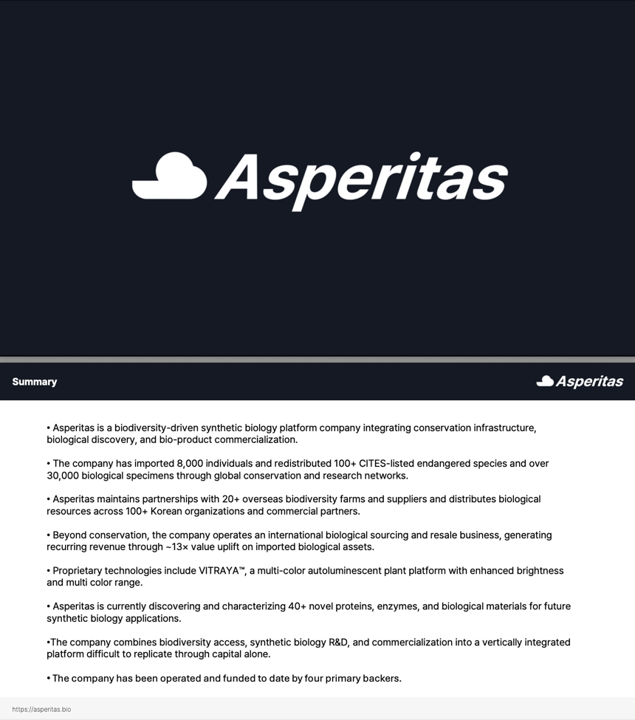
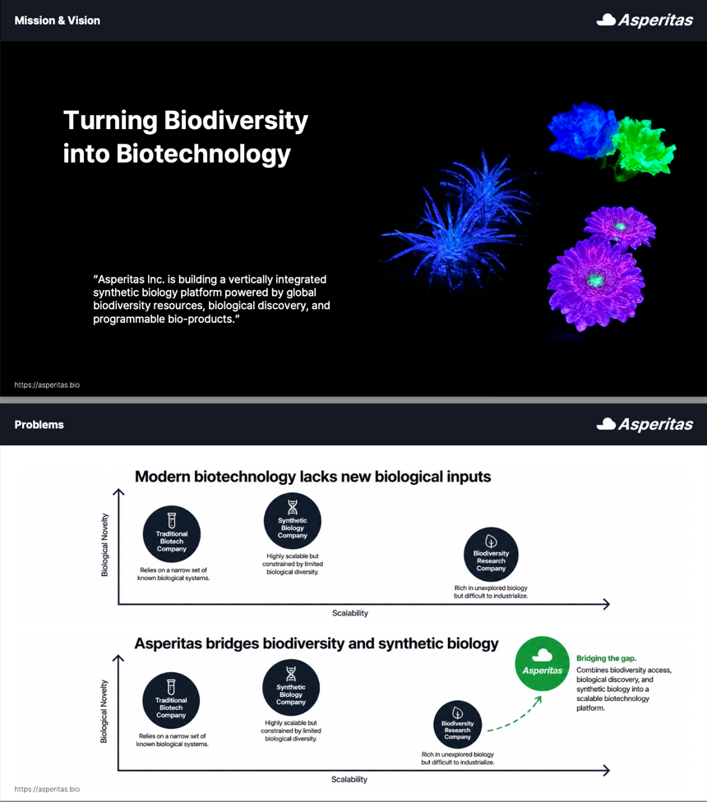
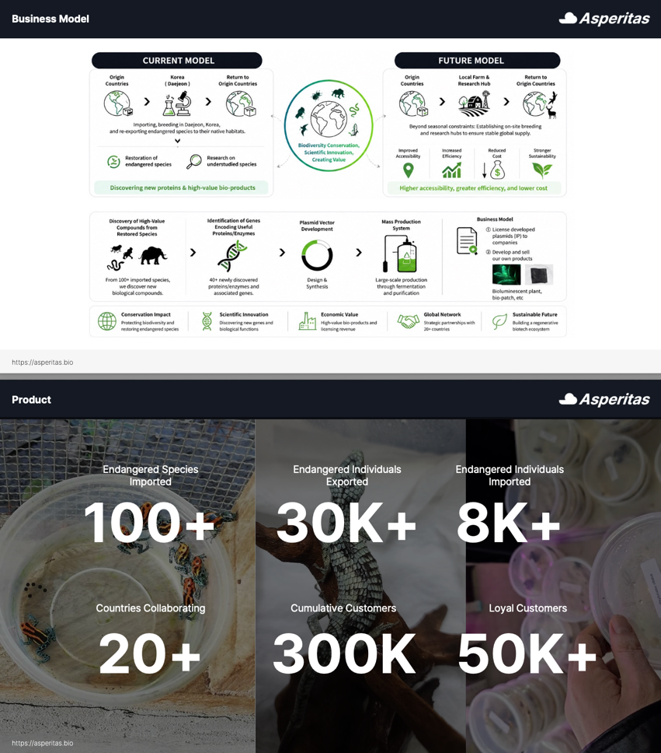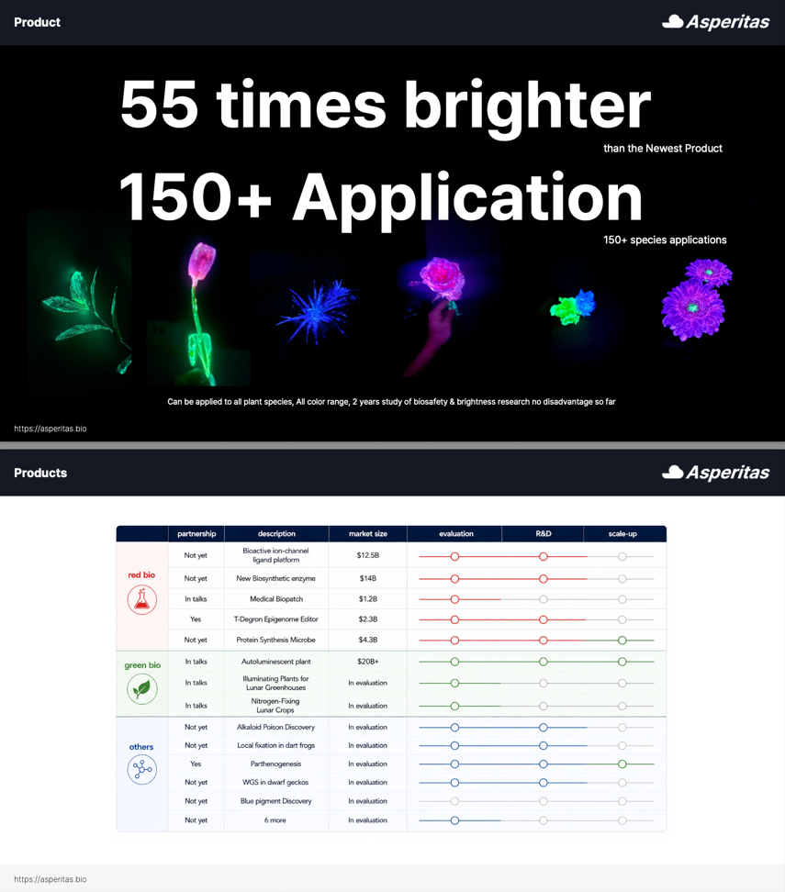
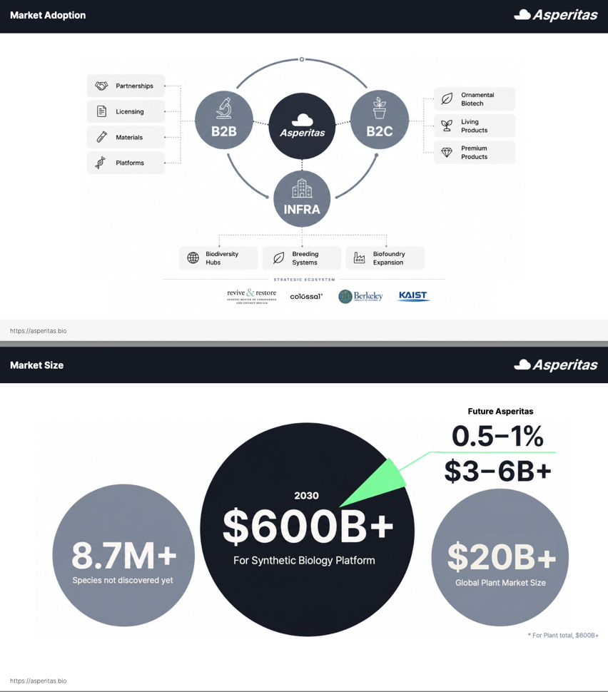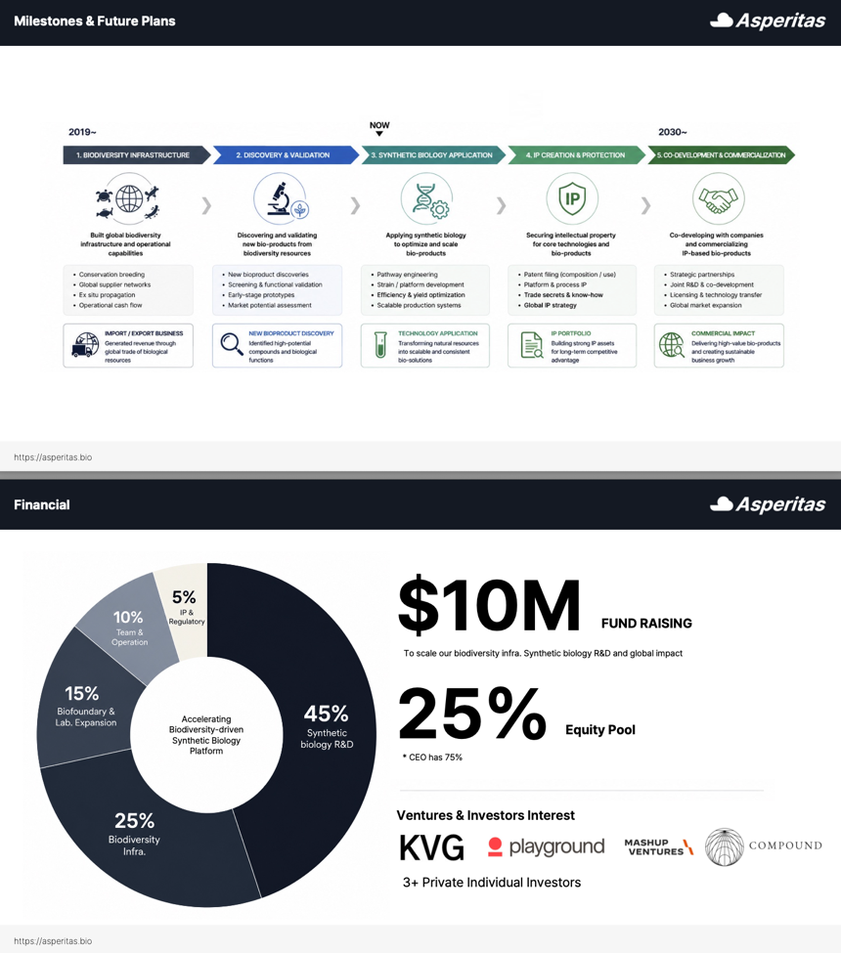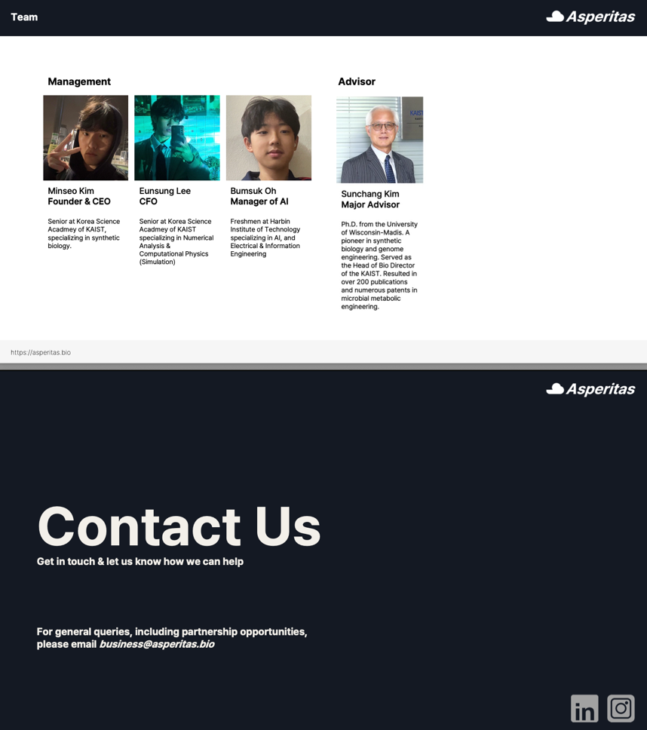
[Figure 1] Asperitas Inc. Pitch Deck

3-3. 회사 지분 및 팀 운영
현재까지 투자자 없이 후원자로 운영되었으나 사업 확장을 위해 투자자 지분이 필수적. KVG, Playground, Mashup, Compound 등 다양한 VC 와 투자 유치 논의중이며 회사지분 10%에 $10M 선에서 논의중. 개인투자자의 경우 NFX CEO, Intertwined Biosciences CEO, 한국계 투자자 Ken 과 논의중. 회사 임원진의 경우 다음과 같이 구성됨.
- 김민서 (CEO & Founder) : KAIST부설한국과학영재학교 Synthetic Biology 전공 재학중.
- 이은성 (CFO & Simulation) : KAIST부설한국과학영재학교 Computational Physics 전공 재학중.
- 오범석 (COO & AI Manage) : 북일고등학교 재학중. 하얼빈공과대학교 진학 예정
* 추후 전문경영인 CCO 와 합성생물학 교수 or 박사 CTO 섭외 예정.
전문 Advisor 는 KAIST 공학생물대학 김선창 교수 (세계적인 합성생물학 석학) 과 교수 섭외중.

- Short Term Focus
4-1. Conference Attends
: 회사의 사업 모델과 연구 성과를 설명할 수 있는 학회에 참여를 많이 해서 네트워크 구축과 정부 관계자 및 대형 투자자에게 투자 자본 구축이 목표.
- SynbioBeta : 사기업 SynbioBeta 가 주최하는 현존하는 합성생물학 학술대회 중 최대규모. 상업적인 성향이 강한 학술대회로 매년 2000여명이 참가. 2026년 연구성과로 최연소, 고등학생 최초로 포스터 발표 진행함. 여러 VC와 투자자 네트워크 구축 성공하였고 회사 알리고 Y combinator 소개받는데 성공. 합성생물학 여러 CEO 들과 네트워크 구축하여 중국 및 미국 스타트업과 계약 논의중.
- SEED : 미국 AlChem 에서 주최하는 학술적인 합성생물학 학술대회 중 최대규모. 2026년 고등학교 최초 및 최연소로 포스터 발표 Accept. 최연소 Oral 발표도 Accept. 2026년 학회의 경우 현재 기말고사 기간이랑 정확히 겹쳐서 참가 가능할지 논의중.
- 중국 학회: Guangming Science City Forum, Shenzhen Synthetic Biology Innovation Forum, Shuzhou BioBay 등.
이후 더 조사 하는중

4-2. SEED 투자 및 Series A 유치
: SEED 투자와 Series A 투자유치를 동시에 진행하고 있음. SEED 투자의 경우 한국에서는 ~10억. 미국에서는 $1M~2M 진행됨. Series A 투자의 경우에는 한국에서 10+억, 미국에서는 $5M+ 단위로 진행됨. 현재 여러 투자자들과 논의 진행중인데 확정되면 문서화 시킬게.
- 현재 $10M (한국돈으로 약 150억) 투자 유치중. 대부분이 농장 설립 및 현금 흐름 만드는데 사용될 예정이고 합성생물학 R&D 에만 45% 이상 투입 될 예정.
- 추후 중국 자본이 투입되게 된다면 규모가 더 커질 예정.

4-3. 공동 연구 및 계약 설립
: 현재 UC Berkley 와 KAIST 공동연구 작업 수행중임. 초기 연구 자본을 확보하고 연구를 수행하려면 대학교 장비를 대여할 수 있어야 하는데 대학교 교수와 공동연구가 가장 합리적이고 빠른 방법이라 선택함.
- UC Berkley 에서는 Stephen Gaughran 과 Biodiversity 모델로 현재 공동연구 진행 이야기 중.
- KAIST 에서는 박민희 교수와 차세대 Epigenome Editor 모델로 공동연구 진행중. 2026년 12월 안에 연구결과 완성될 예정. 직원은 KAIST 소속 배다은, 한국과학영재학교 소속 전재완과 연구중.

: 이후에는 미국 사기업 혹은 한국 사기업, 공기업과 공동연구 작업을 수행할 예정.
- SpaceLintech 과 현재 우주 환경에서 단백질 연구 공동연구 진행 이야기중.
- Eliy Lilly 와 단백질 생산 공동연구 진행 이야기중.

4-4. 원산지 농장 설립 및 계약 체결
: 현재 진행하고 있고 한국인이 많은 파푸아뉴기니에 농장 설립을 목표로 하고 있음. 이미 파푸아뉴기니의 대기업 선박 회사 CEO 와 계약을 하고 현재 목표하고 있는 Corucia zebrata 를 찾고 있으며 파푸아뉴기니와 솔로몬제도 정부와도 계약 논의중.
: 카리브해 정부와 공식 계약을 Revive & Restore 사와 협약을 맺고 원산지에서 연구를 수행하려고 함. 2026년 하반기에 진행될 예정.
4-5. 연구 자료 발행
: Nature & Science 등의 권위있는 저널에 논문 투고 및 Bioarixv 이용하여 논문 투고 예정. 2026년 10월 전에 현재까지 연구중인 자료가 전부 업로드 될 예정.

- Long Term Focus
5-1. 해외 농장에서의 연구
해외 농장의 확대 및 정부와 계약하여 멸종위기생물 복원. 연구소 설립 후 기초생물 연구 + 대여 시스템 구축. 본사에서 합성생물학 연구 진행.
5-2. 연구 사업의 확대
다양한 연구 진행은 2026년 하반기에 본격적으로 진행될 예정.

이후 추가내용과 자세한 내용은 추가하겠음. [수정:2026년05월19일9:37AM]

Asperitas Inc. All rights reserved. 본 문서는 당사의 기밀 자산입니다. 사전 승인 없는 복제, 대여, 배포 및 사외 유출 시 관련 법령에 따라 민·형사상 처벌을 받을 수 있습니다.

